28. 04. – klasa 7

Temat: Litera, głoska sylaba. Powtórzenie wiadomości.

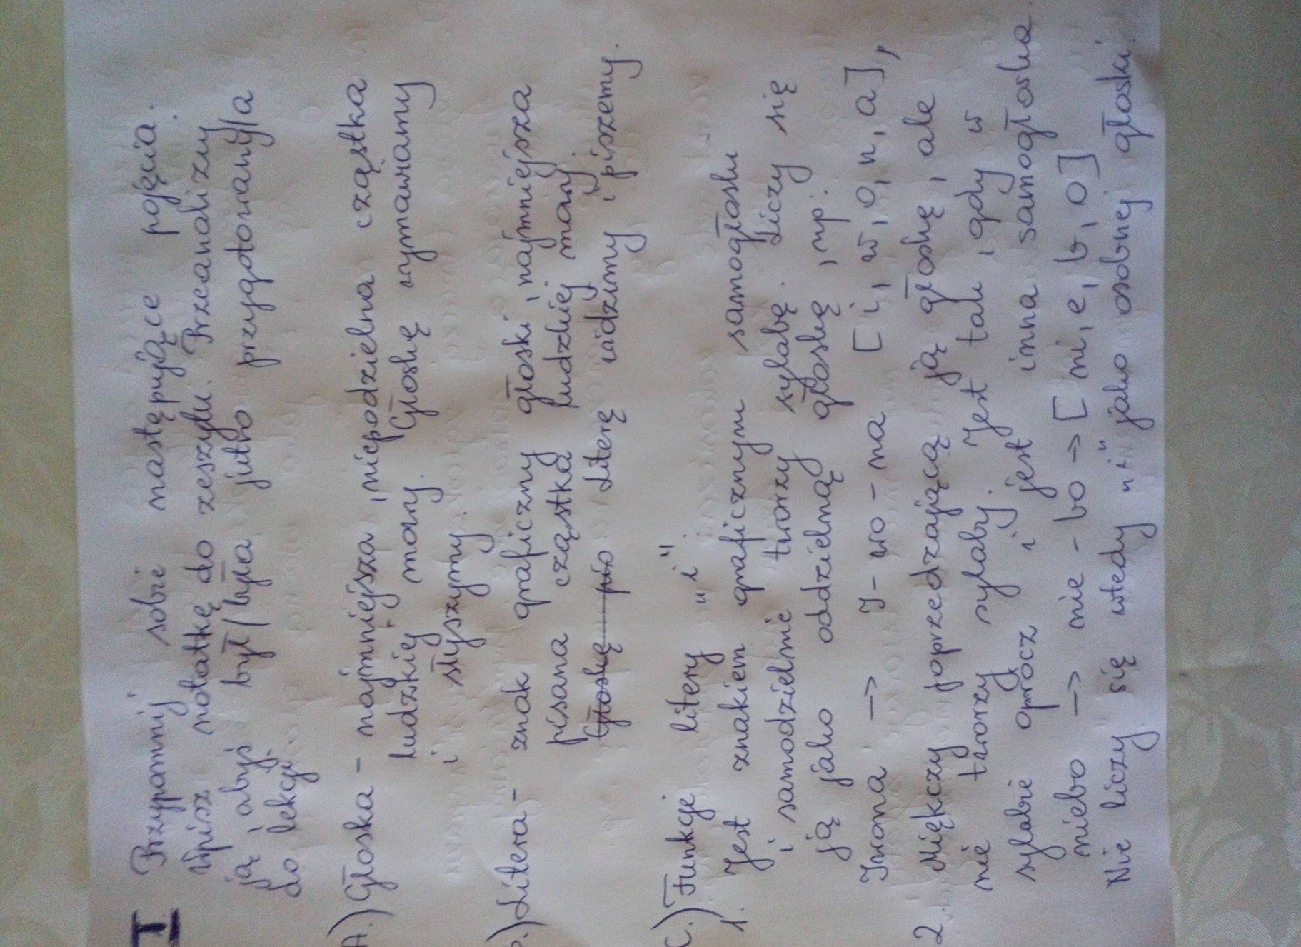

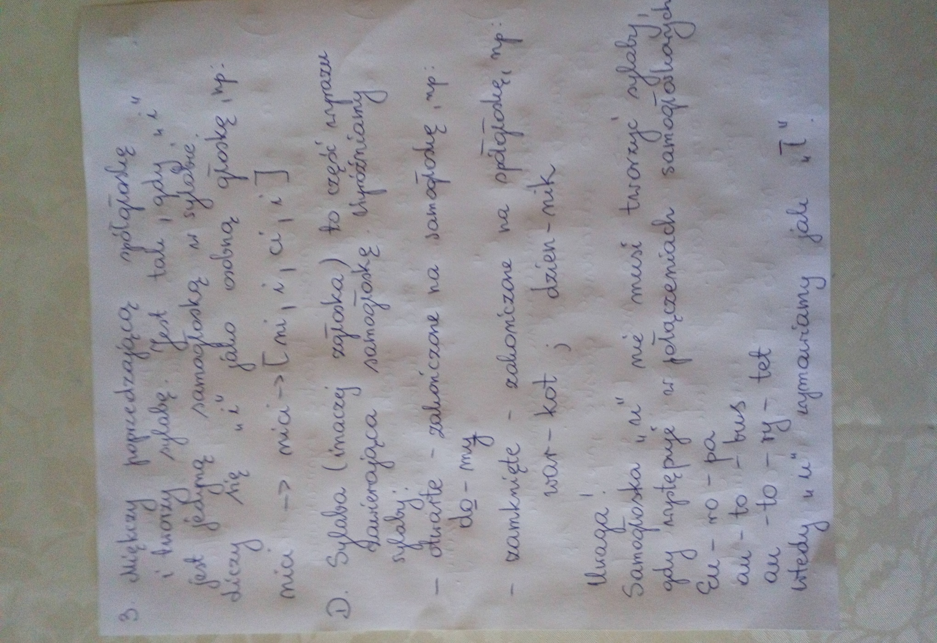

2. Uzupełnij tabelę według wzoru.

Wyraz | głoski | litery | sylaby | samogłoski | spółgłoski
Szkoła | Sz-k-o-ł-a | s-z-k-o-ł-a | Szko-ła | o,a | Sz, k, ł
Niebieska

Szczotka

Arcydzieło

Militarny

Tabela dla Dawida
Wyraz | głoski | litery | sylaby | samogłoski | spółgłoski
Szkoła | Sz-k-o-ł-a | s-z-k-o-ł-a | Szko-ła | o,a | Sz, k, ł
puszcza

deszczyk

uczeń

zeszyt

O godzinie 12.00 lekcja on – line
Z Dawidem lekcja on- line o godzinie12.40

